Zapopan, Jalisco siendo las 12:38 horas del día 25 de noviembre de 2019, en las instalaciones de la sala de juntas de la Coordinación General de Administración e Innovación Gubernamental, ubicada en Unidad Administrativa Basílica, tercer piso, oficina 35, en esta ciudad; se celebra la Décima Séptima Sesión Extraordinaria del Comité de Adquisiciones, del Municipio de Zapopan, Jalisco; convocada por el Lic. Edmundo Antonio Amutio Villa, representante del Presidente del Comité de Adquisiciones, con fundamento en lo dispuesto en el artículo 20, artículo 25 fracción II, artículo 28 y artículo 29 del Reglamento de Compras, Enajenaciones y Contratación de Servicios del Municipio de Zapopan, Jalisco.

Punto número uno del orden del día, lista de asistencia. Se procede a nombrar lista de asistencia, de conformidad con el Artículo 20 Y 26 fracción III del Reglamento de Compras, Enajenaciones y Contratación de Servicios del Municipio de Zapopan, Jalisco;

Estando presentes los integrantes con voz y voto:

Representante del Presidente del Comité de Adquisiciones.
Lic. Edmundo Antonio Amutio Villa.
Suplente.

Representante del Centro Empresarial de Jalisco S.P.
Confederación Patronal de la República Mexicana
Lic. Luis Beas Gutiérrez.
Titular

Representante del Consejo Agropecuario de Jalisco.
Lic. Leopoldo Leal León.
Suplente.

Estando presentes los vocales permanentes con voz:
Contraloría Ciudadana.
Lic. Juan Carlos Razo Martínez
Suplente.

Tesorería Municipal
L.A.F. Talina Robles Villaseñor.
Suplente

Regidor Representante de la Comisión Colegiada y Permanente de Hacienda,
Patrimonio y Presupuestos.
Sergio Barrera Sepúlveda.
Suplente.

Regidor Representante de la Fracción del Partido Acción Nacional.
Dr. José Antonio de la Torre Bravo.
Titular.

Representante Independiente.
Mtro. Abel Octavio Salgado Peña
Titular.

Secretario Técnico y Ejecutivo.
Cristian Guillermo León Verduzco
Titular.

Punto número dos del orden del día, declaración de quórum. Se declara que existe quórum legal requerido para sesionar válidamente a las 12:39 horas, de conformidad con el Artículo 30, del Reglamento de Compras, Enajenaciones y Contratación de Servicios del Municipio de Zapopan, Jalisco.

Punto número tres del orden del día, declaración de quórum. Para desahogar esta Décima Séptima Sesión Extraordinaria del Comité de Adquisiciones Municipales, se propone el siguiente Orden del Día, de conformidad con el Reglamento de Compras, Enajenaciones y Contratación de Servicios del Municipio de Zapopan, Jalisco, Artículo 25 fracción IV, el cual solicito al Secretario de cuenta del mismo, por lo que se procede a dar inicio a esta sesión bajo el siguiente orden del día:
ORDEN DEL DIA:

- Registro de asistencia.
- Declaración de Quórum.
- Aprobación del orden del día.
- Agenda de Trabajo:
      - Presentación y de cuadros comparativos de bienes o servicios y en su caso aprobación de los mismos.

      - Presentación de bases para su aprobación.

El Lic. Edmundo Antonio Amutio Villa, representante suplente del Presidente del Comité de Adquisiciones, comenta está a su consideración el orden del día, por lo que en votación económica les pregunto si se aprueba, siendo la votación de la siguiente manera:

Aprobado por unanimidad de votos por parte de los integrantes del Comité presentes.

Punto cuarto del orden del día: Agenda de Trabajo.

Inciso A)

Presentación de cuadros de procesos de licitación de bienes o servicios y en su caso aprobación de los mismos, enviados previamente para su revisión y análisis de manera electrónica adjunto a la convocatoria.

Número de Cuadro: E01.17.2019
Licitación Pública Nacional con Participación del Comité: 201902177
Área Requirente: Dirección de Programas Sociales Municipales adscrita a la Coordinación General de Desarrollo Económico y Combate a la Desigualdad.
Objeto de licitación: Juegos y gimnasios, para llevar a cabo la rehabilitación integral de espacios dentro del programa Zapopan mi Colonia.

Se pone a la vista el expediente de donde se desprende lo siguiente:

Proveedores que cotizan:
- Inovaciones en Mobiliario Urbano, S.A. de C.V.
- Activa Zone, S.A. de C.V.
- Play Club, S.A. de C.V.

Los licitantes cuyas proposiciones fueron desechadas:

Licitante | Motivo
Activa Zone, S.A. de C.V. | Licitante NO solvente, de conformidad al Oficio 1200/2019/0656 emitido por la Dirección de Programas Sociales Municipales presenta una garantía con condiciones para hacerla efectiva sumamente desfavorables, así mismo las partidas 1 y 2 no cumplen con lo solicitado en bases, al no ser desarmables con esquinas desbastadas.
Play Club, S.A. de C.V. | Licitante NO solvente, de conformidad al Oficio 1200/2019/0656 emitido por la Dirección de Programas Sociales Municipales, en la partida 3 no cumple con lo solicitado en bases, debido a que su propuesta tiene una menor capacidad de los litros requeridos que es de 138 lts, debiendo ser de 145 lts.

Los licitantes cuyas proposiciones resultaron solventes son, los que se muestran en el siguiente cuadro:

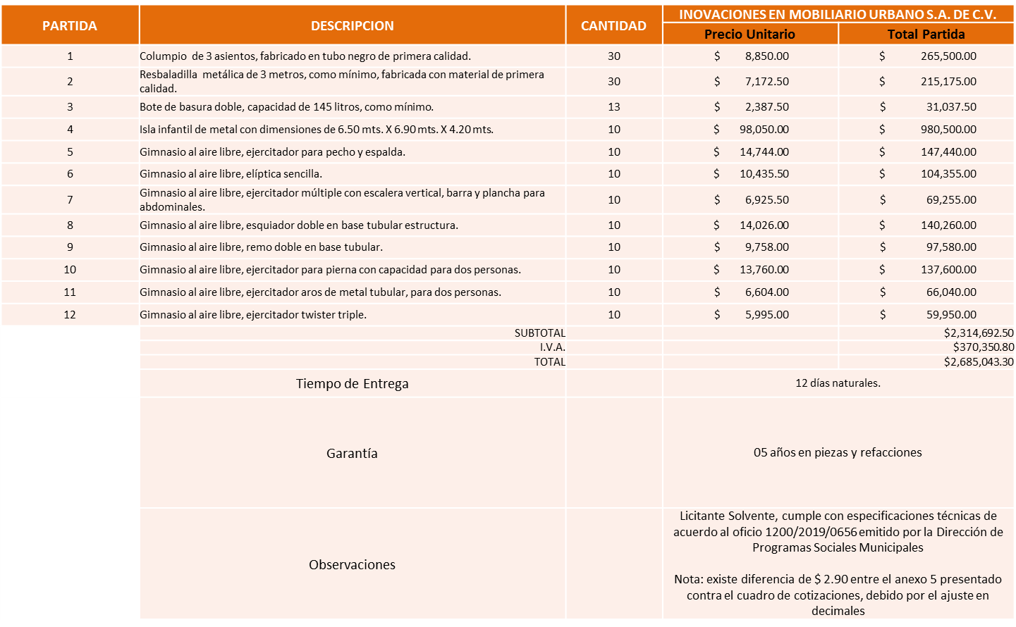

Responsable de la evaluación de las proposiciones:

Nombre | Cargo
Lic. Ana Paula Virgen Sánchez. | Directora de Programas Sociales Municipales.

Mediante oficio de análisis técnico número 1200/2019/0656.

De conformidad con los criterios establecidos en bases, al ofertar en mejores condiciones se pone a consideración por parte del área requirente la adjudicación a favor de la empresa:

Inovaciones en Mobiliario Urbano S.A. de C.V. por un monto de $ 2,685,043.30 pesos.

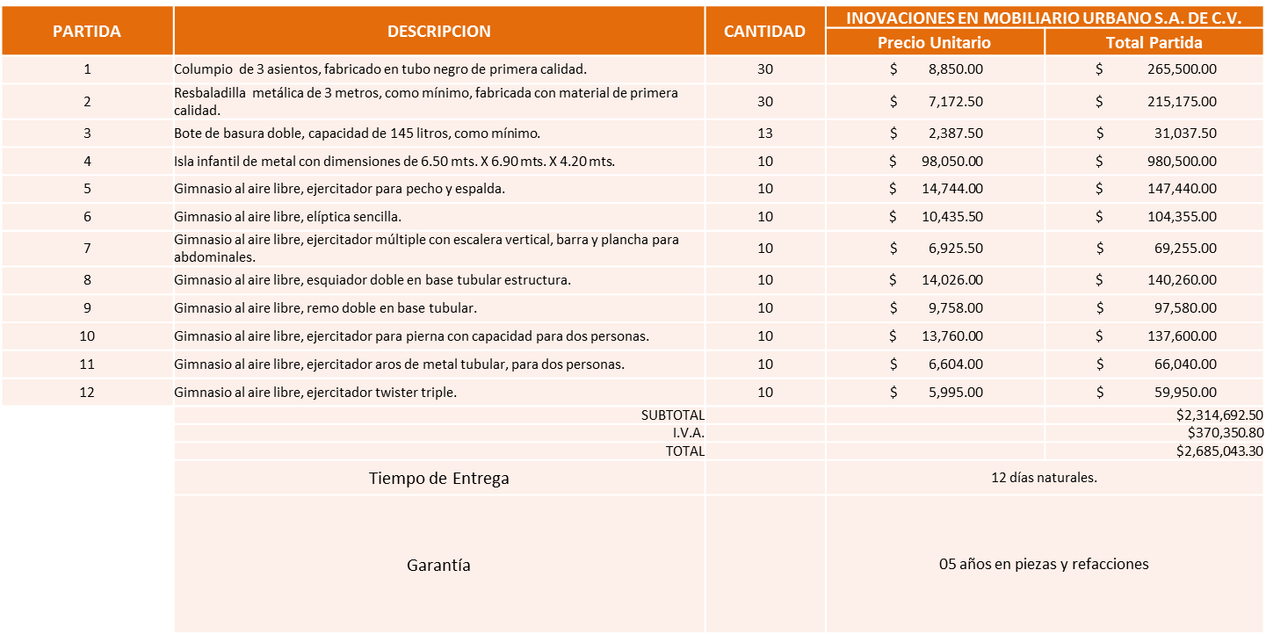

Nota: Se adjudica al precio más bajo.

La convocante tendrá 10 días hábiles para emitir la orden de compra / pedido posterior a la emisión del fallo.
El proveedor adjudicado tendrá 5 días hábiles después de la notificación vía correo electrónico por parte de la convocante (por el personal autorizado para este fin) para la recepción firma y entrega de la orden de compra/pedido, previa entrega de garantía correspondiente.
Si el interesado no firma el contrato por causas imputables al mismo, la convocante podrá sin necesidad de un nuevo procedimiento, adjudicar el contrato al licitante que haya obtenido el segundo lugar, siempre que la diferencia en precio con respecto a la proposición inicialmente adjudicada no sea superior a un margen del diez por ciento.
El contrato deberá ser firmado por el representante legal que figure en el acta constitutiva de la empresa o en su defecto cualquier persona que cuente con poder notarial correspondiente.

El área requirente será la responsable de elaborar los trámites administrativos correspondientes para solicitar la elaboración del contrato así como el seguimiento del trámite de pago correspondiente.

Todo esto con fundamento en lo dispuesto por los artículos 107, 108, 113, 119 y demás relativos del Reglamento de Compras, Enajenaciones y Contratación de Servicios del Municipio de Zapopan, Jalisco.

El Lic. Edmundo Antonio Amutio Villa, representante suplente del Presidente del Comité de Adquisiciones, comenta de conformidad con el artículo 24, fracción VII del Reglamento de Compras, Enajenaciones y Contratación de Servicios del Municipio de Zapopan, Jalisco, se somete a su resolución para su aprobación de fallo a favor del proveedor Inovaciones en Mobiliario Urbano, S.A. de C.V., los que estén por la afirmativa, sírvanse manifestarlo levantando su mano.

Aprobado por Unanimidad de votos de los presentes

Número de Cuadro: E02.17.2019
Licitación Pública Nacional con Participación del Comité: 201902157
Área Requirente: Dirección de Parques y Jardines adscrita a la Coordinación General de Servicios Municipales.
Objeto de licitación: Desbrozadora, cortasetos, brazo podador, sopladora mochila, motosierras, maquinaria necesaria para los trabajos del día a día.

El presente cuadro se baja a solicitud de los Integrantes del Comité de Adquisiciones, para que el dictamen realizado por el Área Requirente se emita más detallado, este cuadro será presentado en una próxima sesión.

- Presentación de bases para su revisión y aprobación.

Bases de la requisición 201902391 de la Dirección de Administración adscrita a la Coordinación General de Administración e Innovación Gubernamental donde solicitan servicio de mantenimiento preventivo y/o correctivo motores a Diesel.

El Lic. Edmundo Antonio Amutio Villa, representante suplente del Presidente de la Comité de Adquisiciones, comenta de conformidad con el artículo 24, fracción XII del Reglamento de Compras, Enajenaciones y Contratación de Servicios del Municipio de Zapopan Jalisco, se somete a su consideración para proponer y aprobar las bases de la requisición 201902391, con las cuales habrá de convocarse a licitación pública, los que estén por la afirmativa, sírvanse manifestarlo levantando su mano.

Aprobado por unanimidad de votos por parte de los integrantes del Comité presentes.

Se solicita a los Integrantes Presentes del Comité de Adquisiciones, su autorización para agregar a esta agenda de trabajo: Notas Aclaratorias y Fe de Erratas. Lo anterior en virtud de que se ha cancelado en dos ocasiones la sesión Décima Sexta Ordinaria, las cuales son urgentes para trámites de pago.

El Lic. Edmundo Antonio Amutio Villa, representante suplente del Presidente del Comité de Adquisiciones, comenta de conformidad con el artículo 24, fracción XXII del Reglamento de Compras, Enajenaciones y Contratación de Servicios del Municipio de Zapopan Jalisco, se somete a su consideración para aprobar el agregar Notas Aclaratorias y Fe de Erratas, los que estén por la afirmativa, sírvanse manifestarlo levantando su mano.

Aprobado por unanimidad de votos por parte de los integrantes del Comité presentes.

C. Autorización de Fe de Erratas:
Se solicita la autorización de la Fe de Erratas, del Acta de la sesión 9 Extraordinaria del 2019 de fecha 30 de julio de 2019, correspondiente al cuadro E01.09.2019, de la requisición 201901019, a solicitud de la Dirección de Obras Públicas e Infraestructura, en virtud de haber anotado incorrecto en la requisición el nombre de la maquinaria, ya que se solicita para el trámite de la elaboración del contrato.

Dice: REPARACION DE MOTONIVELADORA NO. ECO. A-0725. MÁQUINA.

Debe Decir: REPARACION *DE EXCAVADORA NO. ECO. A-0725. MÁQUINA.

El Lic. Edmundo Antonio Amutio Villa, representante suplente del Presidente del Comité de Adquisiciones, comenta de conformidad con el artículo 24, fracción XXII del Reglamento de Compras, Enajenaciones y Contratación de Servicios del Municipio de Zapopan Jalisco, se somete a su consideración para proponer y aprobar el asunto vario C, los que estén por la afirmativa, sírvanse manifestarlo levantando su mano.

Aprobado por unanimidad de votos por parte de los integrantes del Comité presentes.

D. Se solicita la autorización de la Fe de Erratas, del Acta de la sesión 14 Ordinaria del 2019 de fecha 9 de octubre de 2019, correspondiente al Punto C4, de la requisición 201902143, en virtud de haber anotado incorrecta la fracción.

Dice: C4, Fracción III

Debe Decir: C4, Fracción IV

El Lic. Edmundo Antonio Amutio Villa, representante suplente del Presidente del Comité de Adquisiciones, comenta de conformidad con el artículo 24, fracción XXII del Reglamento de Compras, Enajenaciones y Contratación de Servicios del Municipio de Zapopan Jalisco, se somete a su consideración para proponer y aprobar el asunto vario D, los que estén por la afirmativa, sírvanse manifestarlo levantando su mano.

Aprobado por unanimidad de votos por parte de los integrantes del Comité presentes.

E. Se solicita la autorización de la Fe de Erratas, del Acta de la sesión 13 Extraordinaria del 2019 de fecha 18 de octubre de 2019, correspondiente al Punto D18, de la requisición 201902116, en virtud de haber anotado incompleta la descripción de la requisición.

Dice: Reparación con suministro e instalación de bomba de agua para motor serie B, en planta de emergencia del edificio de gasolinera de Zapopan, reparación de transformador tipo poste 150 KVA, ubicado en edificio el vergel, reparación con desinstalación de planta de emergencia de la gasolinera de autoconsumo del Municipio, debido a que son equipo que deben estar siempre disponible para operar.

Debe Decir: Reparación con desinstalación de planta de emergencia de la gasolinera de autoconsumo del Municipio.
Reparación con suministro e instalación de bomba de agua para motor serie B en planta de emergencia del edificio de Dirección de Tianguis y Espacios Abiertos.
Reparación con suministro e instalación de contactor en planta de emergencia del edificio de gasolinera de Zapopan.
Reparación de transformador tipo poste 150 kva 23000-220/127V, ubicado en edificio el Vergel; incluye: cambio de aceite dieléctrico, fabricación de bobina fase 2 en conductor de cobre, secado en horno del conjunto núcleo-bobina, cambio de empaques, pintado del tanque.

El Lic. Edmundo Antonio Amutio Villa, representante suplente del Presidente del Comité de Adquisiciones, comenta de conformidad con el artículo 24, fracción XXII del Reglamento de Compras, Enajenaciones y Contratación de Servicios del Municipio de Zapopan Jalisco, se somete a su consideración para proponer y aprobar el asunto vario E, los que estén por la afirmativa, sírvanse manifestarlo levantando su mano.

Aprobado por unanimidad de votos por parte de los integrantes del Comité presentes.

F. Nota Aclaratoria: Se da cuenta que en la sesión 14 Ordinaria del 2019, de fecha 9 de octubre de 2019, se presentó el punto C5, correspondiente a la requisición 201902164, servicio de celular y renta de 180 líneas de datos con planes de datos empresariales 2G, consumo controlado por los meses de octubre, noviembre y diciembre del 2019. Servicio de celular y renta de 50 líneas de datos en plan telcel max sin límites empresariales 4G, por los meses de octubre, noviembre y diciembre del 2019, para los equipos que se utilizan en el levantamiento de multas de la Dirección de Inspección y Vigilancia y servicios de datos para la Dirección de Movilidad, este proveedor es el único que ofrece cobertura en todas las regiones de Zapopan. Se solicita que se informe que los servicios están cubiertos por el periodo del 1 de octubre de 2019 hasta el 30 de septiembre de 2021, con el proveedor Radiomovil Dipsa S.A. de C.V.

Los integrantes del Comité presentes se dan por enterados.

G. Nota Aclaratoria: Se da cuenta que en la sesión 4 Ordinaria del 2019, de fecha 29 de marzo de 2019, se presentó el punto D9, correspondiente a la requisición 201900603, Servicio de acceso de Internet con fibra óptica sitios de renta mensual marzo, abril y 14 días de febrero de 2019. Para evitar que colapse la operación interna. Se solicita que se informe que los servicios están cubiertos desde enero, marzo, abril y 14 días de febrero de 2019, con el proveedor Cablevisión Red S.A. de C.V.

Los integrantes del Comité presentes se dan por enterados.

H. Nota Aclaratoria: Se da cuenta del oficio CGGIC/2019/1031, firmado por la Lic. Patricia Fregoso Cruz, Coordinadora General de Gestión Integral de la Ciudad, mediante el cual solicita se informe la nota aclaratoria del asunto C2, del Acta de la 5 Sesión Ordinaria del 2019, de fecha 11 de abril del 2019, de la requisición 201900781, del proveedor Sergio Francisco Méndez Curiel, hubo un error en el monto de la misma debido a que no se retuvo el ISR, quedando por un monto de $ 447,760.00, con la orden de compra 201900581siendo lo correcto con la requisición enlace 201902314 por un monto de $ 409,160.00.

Los integrantes del Comité presentes se dan por enterados.

I. Se solicita la autorización de la Fe de Erratas, del Acta de la sesión 12 Ordinaria del 2019 de fecha 23 de agosto de 2019, correspondiente al Cuadro 06.12.2019 de la requisición 201901504, en virtud de haber anotado incorrecto el nombre del proveedor.

Dice: Suministro Electrónico Especializado, S.A. de C.V.

Debe Decir: Suministro Eléctrico Especializado, S.A. de C.V.

El Lic. Edmundo Antonio Amutio Villa, representante suplente del Presidente del Comité de Adquisiciones, comenta de conformidad con el artículo 24, fracción XXIII del Reglamento de Compras, Enajenaciones y Contratación de Servicios del Municipio de Zapopan Jalisco, se somete a su consideración para proponer y aprobar el asunto vario I, los que estén por la afirmativa, sírvanse manifestarlo levantando su mano.

Aprobado por unanimidad de votos por parte de los integrantes del Comité presentes.

J. Se da cuenta del escrito presentado por el Lic. Hans E. Bojórquez Carlón, Representante Legal de la Empresa Arrendadora Única S.A. de C.V., mediante el cual solicita se autorice una prorroga en la entrega de 13 unidades del paquete, de un total de 72 unidades que se describen a continuación:

No. | Unidad | Cantidades
1 | Remolque Cama Baja | 6
2 | Mini Compactador de 10 yardas | 1
3 | Equipo de Balizamiento para montar en camión | 1
4 | Góndola de 30m3 con descarga lateral | 1
5 | Carrito para equipo Linelazer | 1
6 | Remolques Livianos de ½ tonelada | 2
7 | Cama Baja para Minicargador con jalón tipo dona | 1
 |  | 13

Amablemente el Representante de la Empresa en cita solicita un plazo máximo de 30 días naturales adicionales al tiempo de entrega original, contemplado por 60 días a partir de la firma del contrato de arrendamiento, identificado como CO-1547/2019. Dicho retraso se debe principalmente a que, si bien es cierto se firmó el contrato con fecha 25 de Septiembre del presente año, la entrega del mismo firmado en su totalidad, fue posterior a ésta fecha, ocasionándoles un retraso importante, en la estructura de fondeo y retrasando la cadena de producción de los proveedores, ya que estos requieren de órdenes de compra relacionadas al contrato de arrendamiento.

El Lic. Edmundo Antonio Amutio Villa, representante suplente del Presidente del Comité de Adquisiciones, comenta de conformidad con el artículo 24, fracción XXIII del Reglamento de Compras, Enajenaciones y Contratación de Servicios del Municipio de Zapopan Jalisco, se somete a su consideración para proponer y aprobar el asunto vario J, los que estén por la afirmativa, sírvanse manifestarlo levantando su mano.

Aprobado por unanimidad de votos por parte de los integrantes del Comité presentes.

El Lic. Edmundo Antonio Amutio Villa, representante del Presidente del Comité de Adquisiciones Municipales, comenta no habiendo más asuntos que tratar y visto lo anterior, se da por concluida la Décima Séptima Sesión Extraordinaria siendo las 13:19 horas del día 25 de noviembre de 2019, levantándose la presente acta para constancia y validez de los acuerdos que en ella se tomaron, la cual suscriben los que en ella intervinieron y los que así quisieron hacerlo de conformidad al artículo 26 fracción VII del Reglamento de Compras, Enajenaciones y Contratación de Servicios del Municipio de Zapopan, Jalisco y de conformidad con los artículos 23, 24 y 31 de la Ley de Compras Gubernamentales, Enajenaciones y Contratación de Servicios del Estado de Jalisco y sus Municipios, las consultas, asesorías, análisis, opinión, orientación y resoluciones, que sean emitidas por este Comité, son tomadas exclusivamente con la información, documentación y el dictamen técnico y administrativo que lo sustenten o fundamenten y que son presentados por los servidores públicos a quienes corresponda, por el área requirente y el área convocante, siendo estos los responsables de la revisión, acciones, faltas u omisiones en la información que sea puesta a consideración de este Comité.

Integrantes Vocales con voz y voto

Lic. Edmundo Antonio Amutio Villa.
Presidente del Comité de Adquisiciones Municipales
Representante Suplente

Lic. Luis Beas Gutiérrez
Representante del Centro Empresarial de Jalisco S.P.
Confederación Patronal de la República Mexicana.
Titular

Lic. Leopoldo Leal León
Representante del Consejo Agropecuario de Jalisco
Suplente.

Integrantes Vocales Permanentes con voz

Lic. Juan Carlos Razo Martínez
Contraloría Ciudadana
Suplente

L.A.F. Talina Robles Villaseñor
Tesorería Municipal
Suplente

Sergio Barrera Sepulveda
Regidor Integrante de la Comisión Colegiada y Permanente de Hacienda, Patrimonio y Presupuestos.
Suplente

Dr. José Antonio de la Torre Bravo
Regidor Representante de la Fracción del Partido Acción Nacional
Titular

Mtro. Abel Octavio Salgado Peña.
Regidor Independiente.
Titular

Cristian Guillermo León Verduzco
Secretario Técnico y Ejecutivo del Comité de Adquisiciones.
Titular

La presente hoja de firmas forma parte del acta de la Décima Séptima Sesión Extraordinaria del 25 de noviembre de 2019. Sin que la falta de firma de alguno de los Integrantes del Comité reste validez al acto y/o a la misma.

